《不走人蔘+保肝店》長榮玩釜山秘境五星麗水美食饗宴～巨濟島、順天灣國家園林、LUGE渠道滑車+纜車、泰迪熊博物館、韓服體驗+韓式下午茶、海岸膠囊列車五天（一晚五花麗水威尼斯或帆船SONO CALM+兩晚升等原五花酒店）【長榮航空、無自理餐食】
韓國美食饗宴：長腳蟹吃到飽+蟹膏炒飯、獨家麗水海陸饗宴（烤五花肉+海鮮盤）、名門私廚～韓國烤魚韓定食+石鍋飯+大醬湯+豐富小菜、【韓國藍絲帶認 證】松亭三代豬肉湯飯、白種元餐廳～香港飯店 0401～海鮮辣湯麵或榨醬麵、五花肉+烤排骨+里肌肉無限量吃等
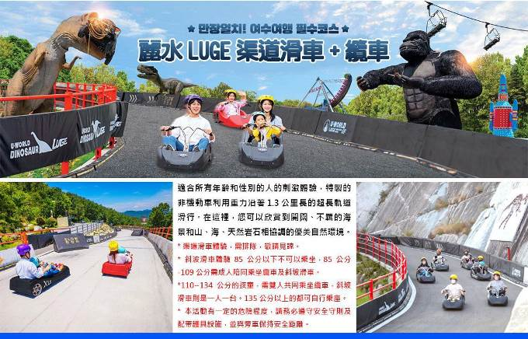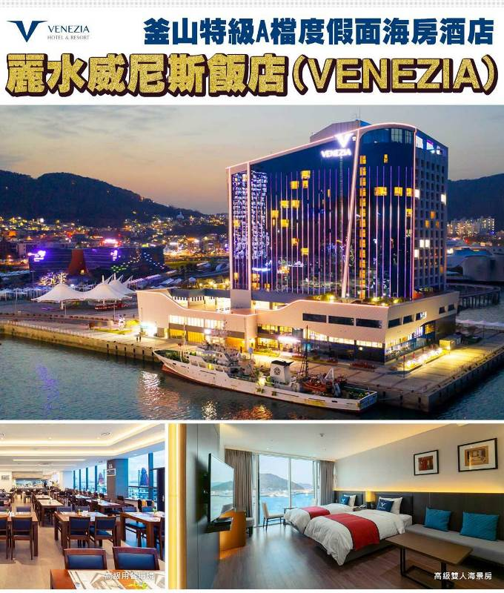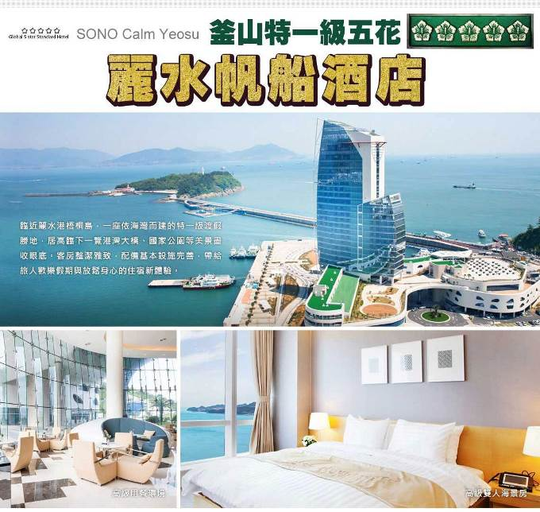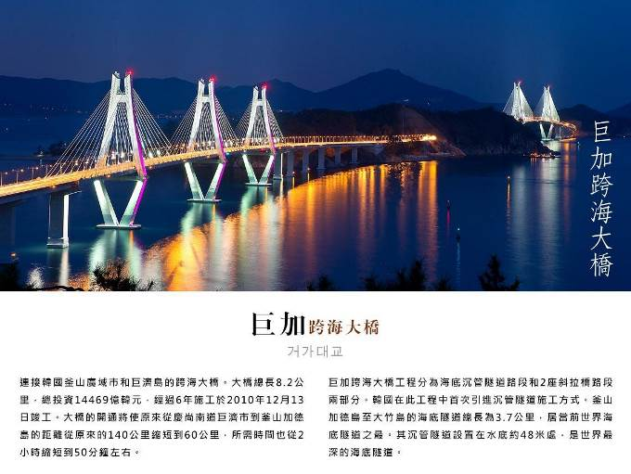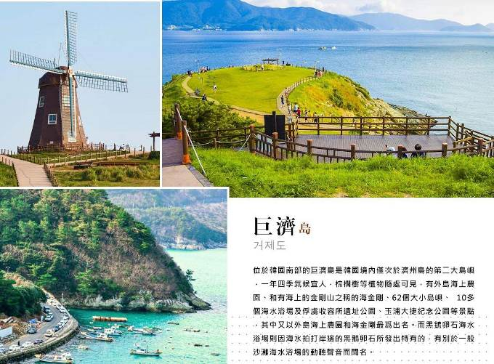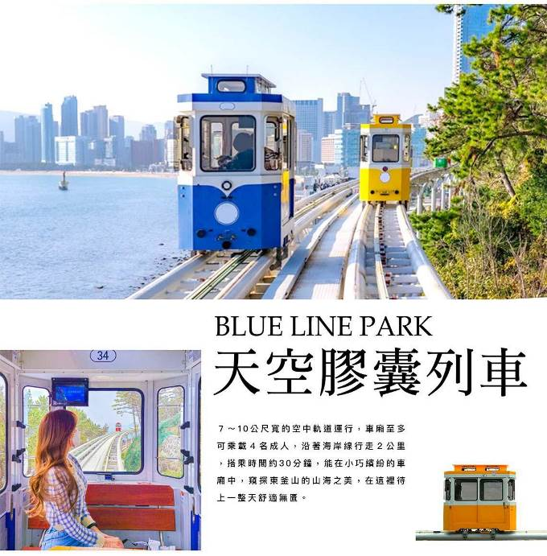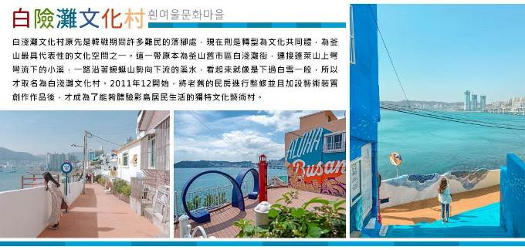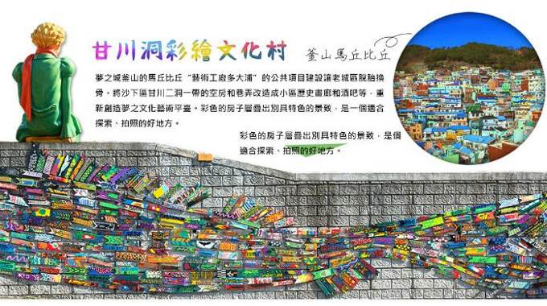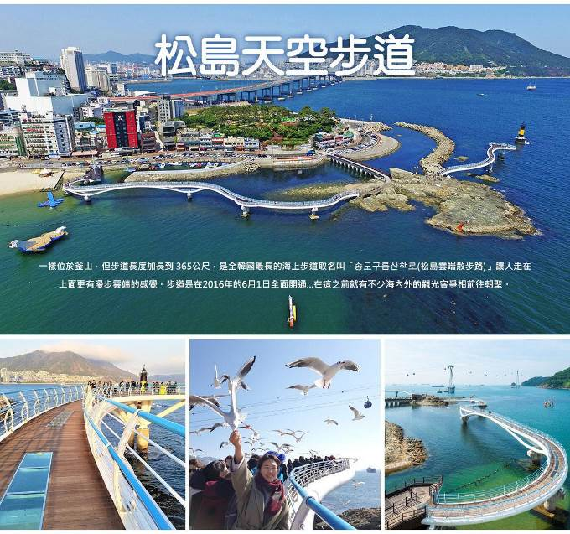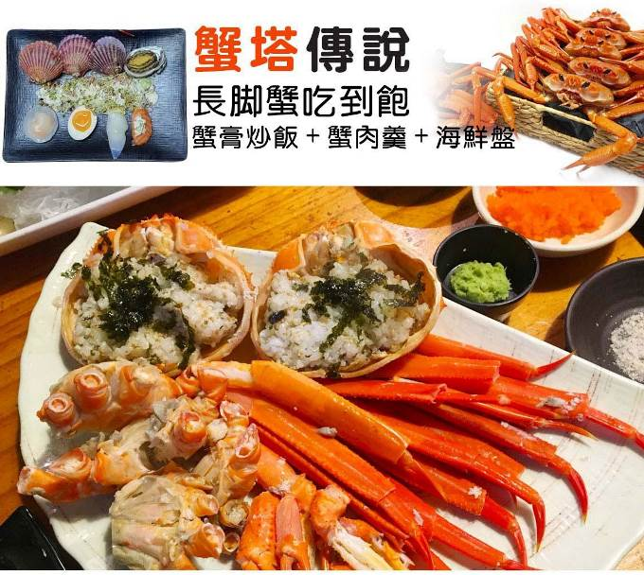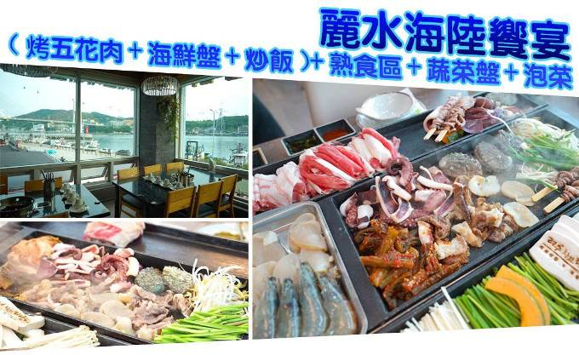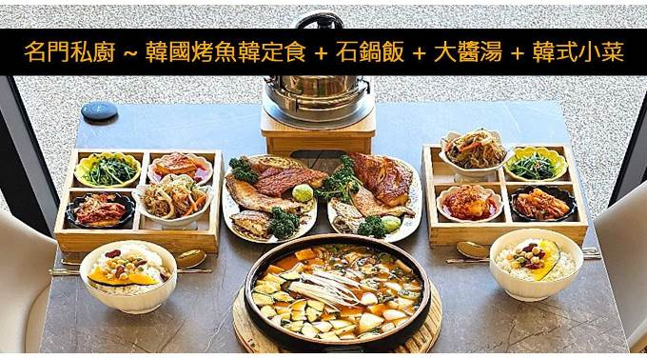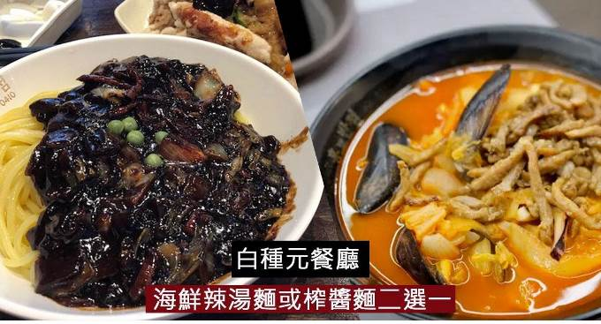
行程內容
第  1  天 | 桃園→釜山 TPE/PUS BR164 14：25~17：40  各位貴賓搭乘長榮航空直飛韓國釜山，可愛的導遊在釜山金海機場迎接各位貴賓接往享用晚餐。
第  1  天 | 早餐：XXX 中餐：機上套餐 晚餐：【韓國藍絲帶認證】 松亭三代豬肉湯飯+韓式小菜+長壽麵
第  1  天 | 住宿：釜山TRINITY 或 釜山ARBAN CITY 或 釜山Best In City Hotel 或同級
第  2  天 | 順天灣國家園林（含遊園車）（季節性賞楓）→順天灣自然生態公園→LUGE渠道滑車+纜車（二次體驗券）→泰迪熊博物館→麗水紫山公園（麗水賞楓勝地）  【順天灣國家園林（含遊園車）】是為保護世界五大沿岸濕地之一的順天灣而打造出的韓國第一座國家庭園，庭園佔地112萬㎡（34萬坪），植有505種、79萬株樹木，及113種、315萬株花。每逢春天，鬱金香與躑躅等百花齊放，形成壯麗景觀。  【麗水LUGE渠道滑車+纜車】適合所有年齡和性別的人的刺激體驗，特製的非機動車利用重力沿著 1.3 公里長的超長軌道滑行。在這裡，您可以欣賞到開闊、不羈的海景和山、海、天然岩石相協調的優美自然環境。  註：LUGE斜坡滑車注意事項*渠道滑車體驗，需排隊，敬請見諒。  *斜波滑車體驗85公分以下不可以乘坐，85公分-109公分需成人陪同乘坐纜車及斜坡滑車。 *110~134公分的孩童，需雙人共同乘坐纜車，斜坡滑車則是一人一台。  *135公分以上的都可自行乘座。  *本活動有一定的危險程度，請務必遵守安全守則及配帶護具設施，並與旁車保持安全距離。  【麗水泰迪熊博物館】是韓國5大泰迪熊博物館之一，館內最大特色在於，大幅減少傳統展覽的玻璃牆，並運用泰迪熊展示世界各國不同文化特色，同時在館內設計大量拍照打卡景點，讓旅客透過互動方式，拍出活潑可愛的照片。
第  2  天 | 早餐：飯店內用 中餐：【黑白大廚】白種元餐廳~香港飯店0401~海鮮辣湯麵或榨醬麵 晚餐：麗水海陸饗宴（烤五花肉+鮮蝦+鮑魚+飛魚卵炒飯）+熟食區
第  2  天 | 住宿： 麗水威尼斯飯店VENEZIA 或 五花特一麗水帆船飯店 或同級
第  3  天 | 巨加跨海大橋+海底隧道→浪漫巨濟島（季節性賞楓）→神仙眺望臺→陶藏浦‧風之丘→船遊【海金剛】→韓綜“我們結婚了世界版”拍攝地【外島海上花園~波塔尼亞Botania】（季節性賞楓）→釜山西面鬧區  【巨加跨海大橋+海底隧道】總長達8.2km，由海上斜張橋（3.5km）、海底隧道（3.7km）和路上隧道（1.0km）組成。隧道起點還興建了一座巨加島展望台提供旅客休憩，欣賞秀麗的風光。巨加連接釜山江西區的加德島和廣尚南道巨濟市長木面，海上斜張橋與南海美麗風光融為一體，大橋更是有效促進了景觀秀麗的南海岸城市發展。  【巨濟島】位於韓國南部的巨濟島是韓國境內僅次於濟州島的第二大島嶼，一年四季氣候宜人，棕櫚樹等植物隨處可見，有外島海上農園、和有海上的金剛山之稱的海金剛、62個大小島嶼、 10多個海水浴場及俘虜收容所遺址公園、玉浦大捷紀念公園等景點，其中又以外島海上農園和海金剛最爲出名。而黑鵝卵石海水浴場則因海水拍打岸邊的黑鵝卵石所發出特有的，有別於一般沙灘海水浴場的動聽聲音而聞名。  【神仙瞭望臺】位於陶藏浦村和海金剛之間臨海的奇峰怪石，傳說因景色迷人以至天上的神仙都曾下凡遊玩而得“神仙台”之名。黃色、藍色的怪石層層重疊，從路邊的台階可達。經過神仙台和加油所，就是神仙眺望台。於眺望台上，神仙台和周邊的海岸線一覽無遺。該眺望台曾多次成為廣告、電視劇的鏡頭，每年3-4月油菜花滿開，景色十分美麗。  【風之丘】因拍攝電視劇《夏娃的花園》、《旋轉木馬》、《羅曼史》與綜藝節目《2天1夜》等而知名度提高，成為旅遊景點，綠地覆蓋的寬廣山丘與山丘後小型風車形成圖畫般的美景。在“風之丘”的頂部有很多由年代久遠的山茶樹組成的樹群，在這裡還可以看到很多山羊悠閒的吃草。  【海金剛】巨濟海金剛作爲巨濟島首屈一指的觀光地又稱爲南海的金剛。位於距村莊約500公尺的海面上的岩石島海金剛屬閑麗海上國立公園中其中的一個小島，最大的特色就是天然、純淨、無污染。海金剛原稱葛島（乫串島），據說是因爲島的形狀宛如藤條的根延伸的形狀。現在則是取“大海上的金剛”之意被稱爲海金剛，廣爲人知。  註：若因氣候不佳風浪過大，為安全起見不可進入十字洞，敬請見諒。  【西面鬧區】釜山明洞之稱~西面，最大也最熱鬧的購物區，"西面1號街"是指從舊天佑莊至LG服務中心之間的一條寬8m、長330m的街道，位於釜山市釜山鎮區，是西面繁華的街道，以藝術街聞名。以"西面1號街"大型標誌為中心，四周聚集了許多酒吧和咖啡館。燈光絢爛的酒吧、美食街，總是充滿快樂、熱鬧的氛圍。
第  3  天 | 早餐：飯店內用 中餐：★韓國美食100選★ 馬鈴薯燉豬骨風味餐+季節小菜 晚餐：蟹塔傳說（長腳蟹吃到飽+蟹膏炒飯+蟹肉羹+海鮮盤）
第  3  天 | 住宿： 釜山原五花酒店ADELA 或 釜山歐西里雅公寓式酒店（帝寶兩房一廳） 或 釜山五花特二級 ISQUARE 酒店 或 釜山NORTH HARBOR 或 海雲台KWANG SU HOTEL 或同級
第  4  天 | 積木村（甘川洞文化村）→韓流時尚彩粧店→韓國文化體驗營（韓式魚板體驗+韓服體驗+韓式下午茶）→白險灘文化村→南浦洞鬧區  【甘川洞文化村】夢之城釜山的馬丘比丘“藝術工廠多大浦”的公共項目建設讓老城區脫胎換骨。將沙下區甘川二洞一帶的空房和巷弄改造成小區歷史畫廊和酒吧等，重新創造夢之文化藝術平臺。彩色的房子層疊出別具特色的景致，是一個適合探索、拍照的好地方。  【韓國文化體驗營（韓式魚板體驗+韓服體驗+韓式下午茶）】將魚肉以及海鮮搗成漿製成的小吃，名叫「魚板」。魚板是釜山的代表美食，您可以在體驗場中直接製作魚板，由專業老師示範講解，遊客將魚漿塑形、依照自己的喜好擺放配料，製做出屬於自己的魚板。  【白險灘文化村】這一帶原本為釜山舊市區白淺灘街，連接蓬萊山上彎彎流下的小溪，一路沿著蜿蜒山勢向下流的溪水，看起來就像是下過白雪一般，所以才取名為白淺灘文化村。將老舊的民房進行整修並且加設藝術裝置創作作品後，才成為了能夠體驗影島居民生活的獨特文化藝術村。  【南浦洞時尚鬧區】此地最大的魅力還是在於擁有各種不同流行時尚的購物商品，讓您能盡情購物，享受購物的快感與樂趣。主要街道上的知名品牌、國內外品牌到80%優惠的過季商品大拍賣等暢貨中心，各種您所想像不到的購物商品應有盡有，是購物族的最愛。
第  4  天 | 早餐：飯店內用 中餐：名門私廚~韓國烤魚韓定食+石鍋飯+大醬湯+豐富小菜 晚餐：烤肉叔叔（五花肉+烤排骨+里肌肉）+大醬湯+韓式小菜無限量吃
第  4  天 | 住宿： 釜山NORTH HARBOR 或 釜山五花特二級 ISQUARE 酒店 或 海雲台KWANG SU HOTEL 或 釜山原五花酒店ADELA 或 釜山歐西里雅公寓式酒店（帝寶兩房一廳） 或同級
第  5  天 | 海岸膠囊列車→加耶主題公園（季節性賞楓）+韓服體驗（一小時）+塗鴉秀→韓國超市巡禮→松島天空步道（SKY Walk）→釜山→桃園 PUS/TPE BR163 18：55~20：25  【天空膠囊列車（四人一台）】海雲台是釜山著名景點之一，現在更不能錯過這處新建景點「海雲台藍線公園觀光列車」，其中「天空膠囊列車」更夯翻各大平台，由舊鐵道改建而成，以海雲台尾浦為起點，中途停靠青沙浦區段，７～10公尺寬的空中軌道運行，車廂至多可乘載４名成人，沿著海岸線行走２公里，搭乘時間約30分鐘，能在小巧繽紛的車廂中，窺探東釜山的山海之美，在這裡待上一整天舒適無匱。  【伽倻主題公園】為了配合金海市豐富的旅游資源、促進金海市經濟發展而開發的觀光主題公園，在這裡可以通過遊戲、體驗活動、展覽等來看、來聽、來感受完整的古伽倻的燦爛歷史。致力於打造為忙碌的現代人提供休息的日常休閒空間，能夠和家人、戀人、朋友一起體會多樣文化的綜合文化空間。  【松島天空步道】一樣位於釜山，但步道長度加長到 365公尺，是全韓國最長的海上步道取名叫「송도구름산책로（松島雲端散步路）」讓人走在上面更有漫步雲端的感覺。步道是在2016年的6月1日全面開通...在這之前就有不少海內外的觀光客爭相前往朝聖。
第  5  天 | 早餐：飯店內用 中餐：加耶園內套餐（主餐+韓式湯品+韓式小菜） 晚餐：機上套餐
第  5  天 | 住宿： 溫暖的家

注意事項
《成團人數》
- 本行程最低出團人數16人以上（含），最多為42人以下（含），台灣地區將派遣合格領隊隨行服務。
《行程費用不包含以下項目》
- 售價不含全程領隊、導遊及司機之服務費，每人每日300元台幣。
- 個人新辦護照費用。
- 旅遊平安保險及旅遊不便險。
- 若於韓國確診時之隔離飯店及相關車資等費用。
- 返台檢疫要求之檢測、隔離飯店及相關車資等費用。
- 純係私人之消費：如行李超重費、自購商品、飲料酒類、洗衣、電話、電報及私人交通費。
- 若為一位大人 或 一位大人帶一位嬰兒報名參加，或需求單人入住一間房，需加收單房差。
- 一經確認後如個人因素取消或被拒絕入境韓國，將無法申請退費。
- 團體旅責險不包含當地染疫後的所有醫療費用。
《參團須知與相關提醒》
- 以上行程僅供參考，正確之行程內容、班機時間、降落城市及住宿飯店，請以行前說明會資料為準。
- 團體若為特殊拜會團、會議參展團、學生團體，不適用於本行程之報價，需另行報價。
  - 本行程恕不接受韓籍旅客及其家屬參團;當地參團須提供來回電子機票，恕不接受於韓國打工度假及工作者參團。
- 特殊規定如下：參加本行程若逢以下條件限定，費用需另計：
A.此行程報價限持中華民國護照散客參團適用，整組包團、參展團、會議團、學生團等特殊團體需另行估價，詳情請洽詢您的服務人員。旅客若提供或隱瞞不實資料經查明屬實，本公司有權拒收訂單，此為維護雙方誠信及旅遊品質，造成不便之處，敬請見諒。
B.學生及外籍人士（不含韓國籍），單持一本外國護照者，每人需加收NTD6,500元。
C.單筆訂單不足24歲及65歲以上報名人數不可超過半數，若超過半數則價格另議～請洽業務人員。
D.此行程報價僅適用於正常之散客報名，如遇特殊團體則團費需另計～請洽業務人員。
- 本行程設定為團體旅遊行程，故為顧及旅客於出遊期間之人身安全及相關問題，於旅遊行程期間，恕無法接受脫隊之要求；若因此而無法滿足您的旅遊需求，建議您另行選購團體自由行或航空公司套裝自由行，不便之處，尚祈鑒諒。亦不接受單幫客，僅能接受持台灣護照之旅客參團，持非台灣護照者，請洽業務人員另行報價確認。
- 本團體行程景點若客人不參加者，視為自動棄權，恕無法退費，本產品報價中所含景點門票等均按旅行社扣價核算，旅客不再享受其他折扣與優惠，亦不另行退還差價。
- 為考量旅客自身之旅遊安全並顧及同團其它團員之旅遊權益，年滿70以上及行動不便者之貴賓須有同行家人，方始接受報名，不便之處，尚祈鑑諒。
- 韓國因響應環保減少廢氣、汽機車、大型車停車超過3分鐘即須熄火關閉引擎，否則將會記點罰款，故司機會等客人上車後再開引擎及空調，請見諒！

